|  |  |
| --- | --- |
| Gerb-BMSTU_01 | **Министерство науки и высшего образования Российской Федерации**  **Федеральное государственное бюджетное образовательное учреждение**  **высшего образования**  **«Московский государственный технический университет**  **имени Н.Э. Баумана**  **(национальный исследовательский университет)»**  **(МГТУ им. Н.Э. Баумана)** |

Факультет: «Специальное машиностроение»

Кафедра: «Робототехнические системы и мехатроника»

**Лабораторная работа № 1**

по курсу «Теория автоматического управления»

Вариант 13

Выполнил: Петров Илья

Группа: СМ11-61Б

Проверил(а):

Москва, 2024 г.

1. **Обязательная часть**

В этом задании вам предлагается создать модель двигателя постоянного

тока с последовательным возбуждением (ДПТ с ПВ), схема включения которого представлена на рисунке 1.

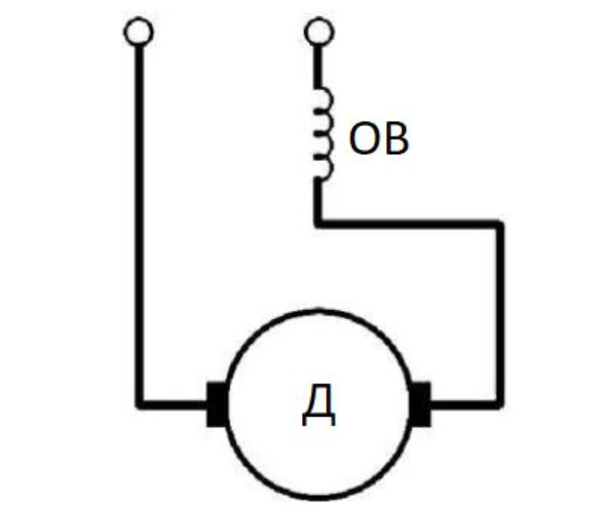

*Рисунок 1 – Схема включения ДПТ с ПВ*

Данный двигатель можно описать следующей системой уравнений:

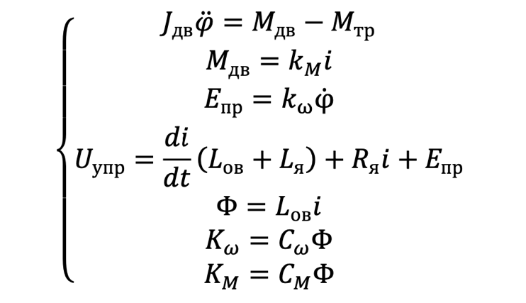

**Необходимо:**

1. Создать модель ДПТ с ПВ без учета сил сопротивления и момента

нагрузки, построить графики тока, скорости и момента, а также его

механическую характеристику (зависимость скорости от момента) при

подаче 5 В;

2. Повторно построить графики при подаче 10 В, доказать, что система

является нелинейной на основе полученных графиков;

3. Добавить в систему внутреннее вязкое трение (𝑀тр =𝛽𝜑̇, где 𝛽=0.001),

построить графики (те же, что и в пункте 1).

**Зададим константы для схемы**

**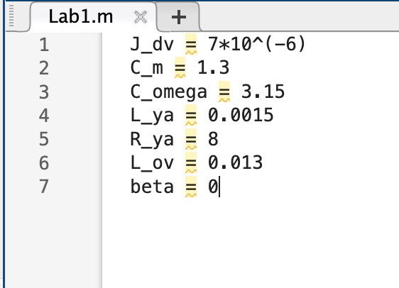**

*Рисунок 2 – Константы (приведены в задании)*

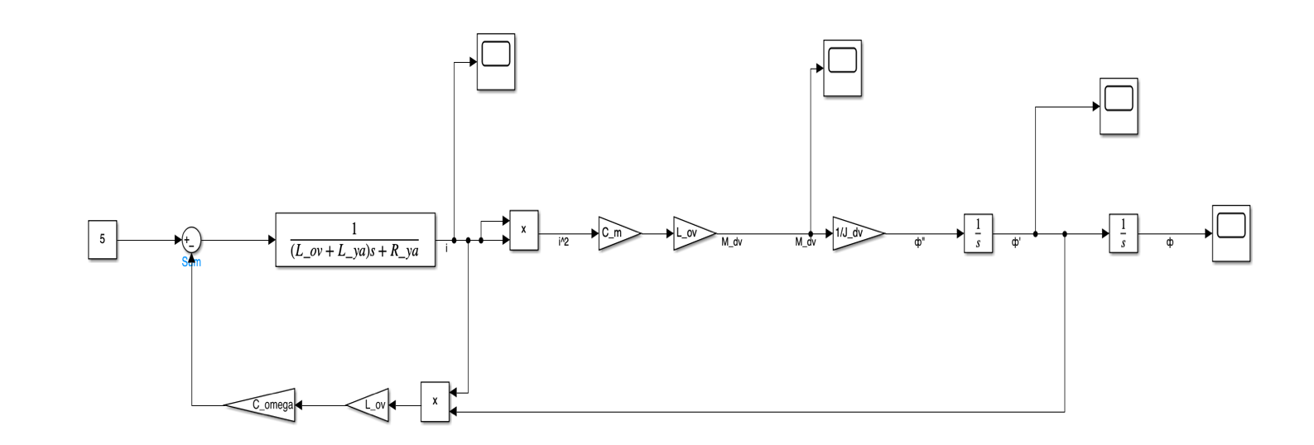

*Рисунок 3 – Схема построенная в Simulink*

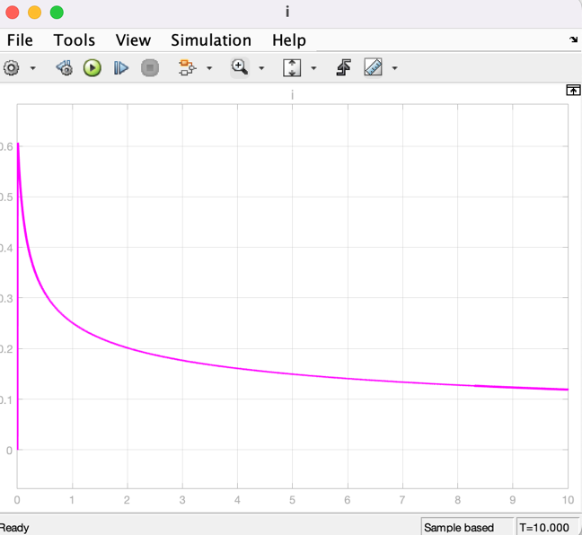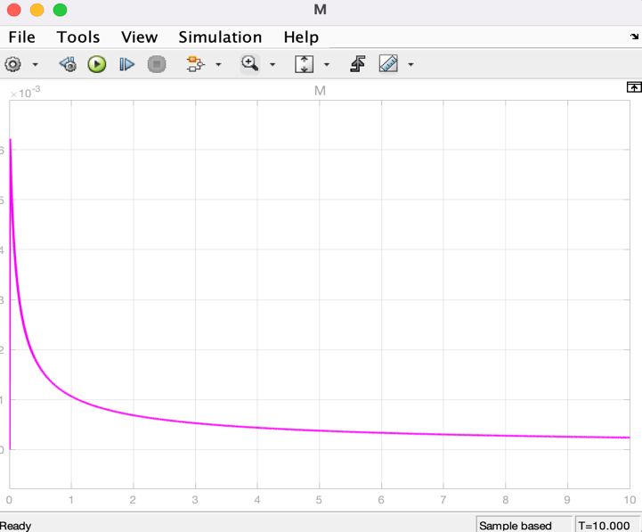

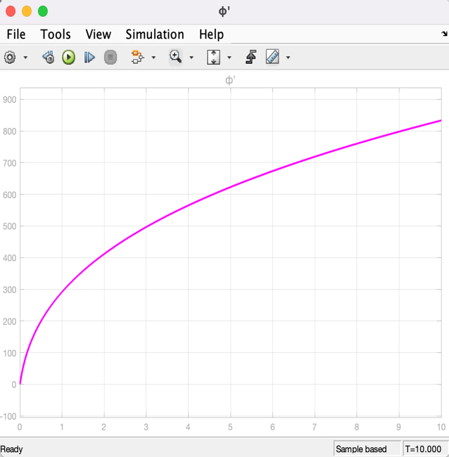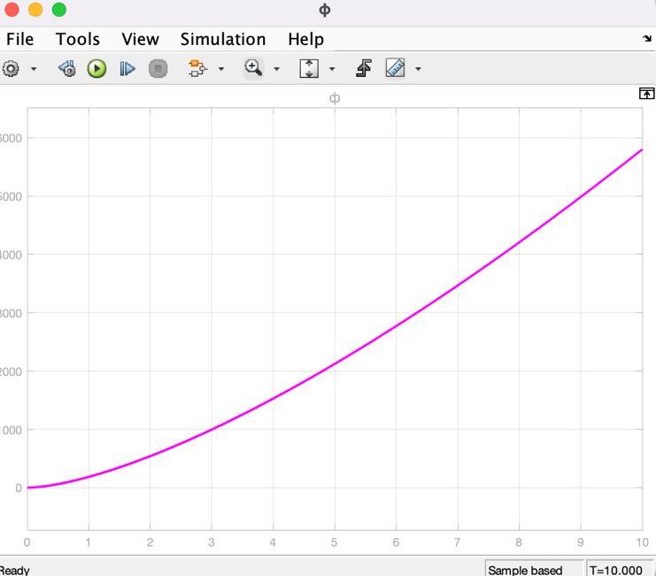

*Рисунок 4 – Вывод графиков для пункта 1 при Uупр = 5В*

*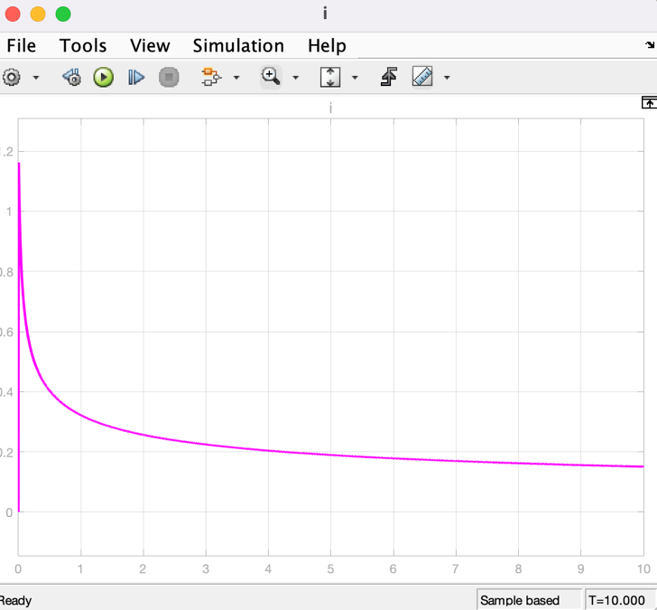*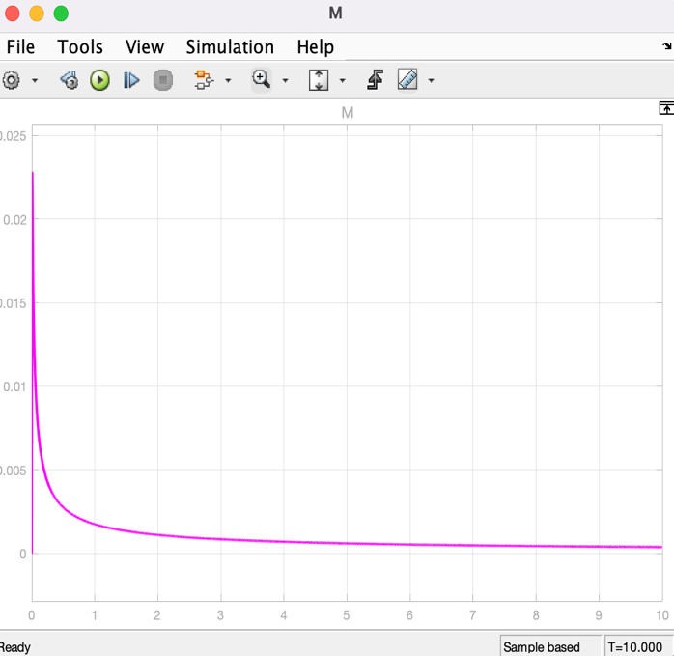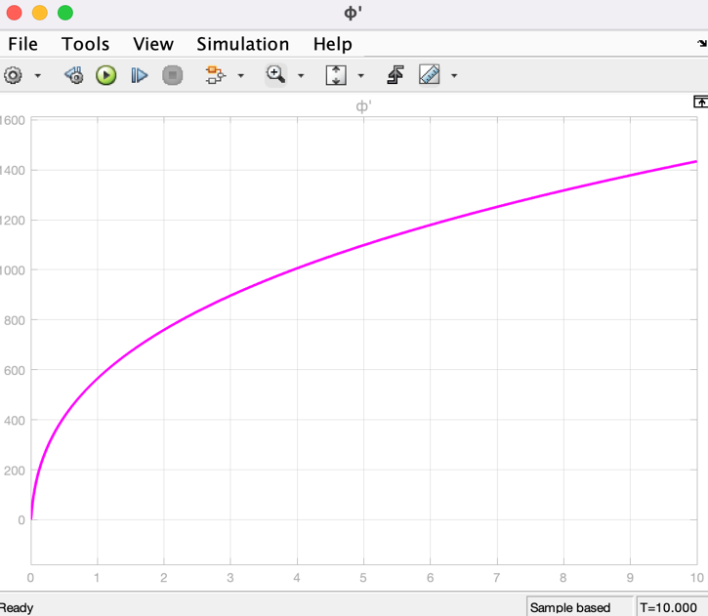*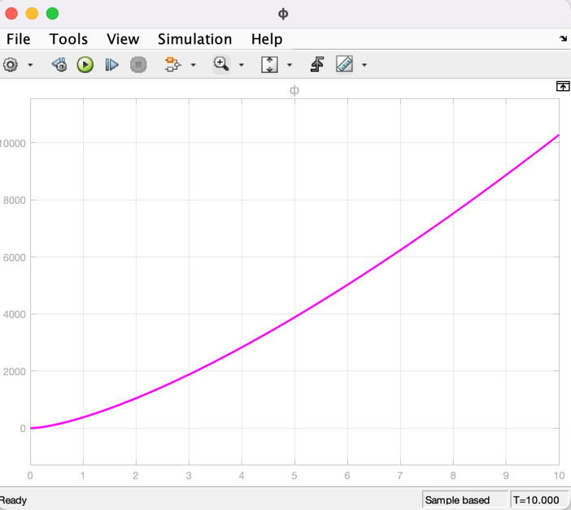Рисунок 5 – Вывод графиков для пункта 2 при Uупр = 10В*

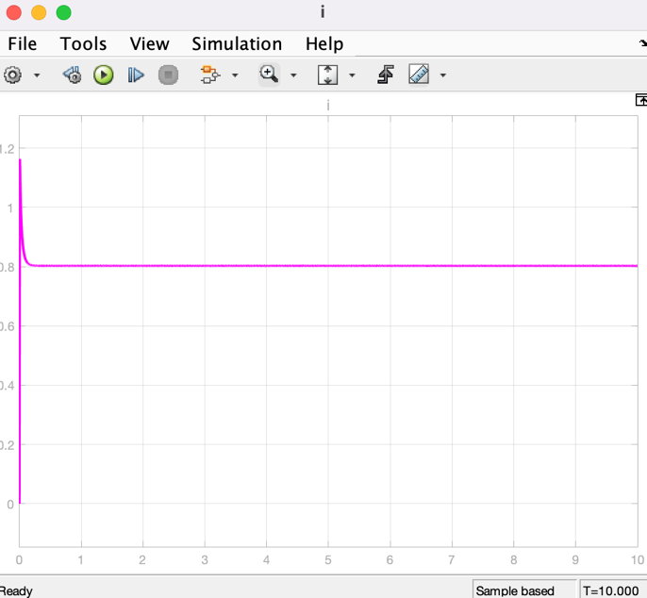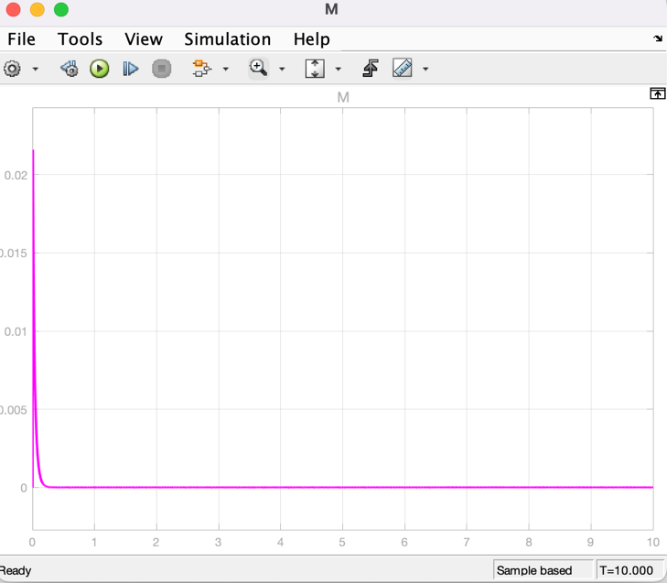

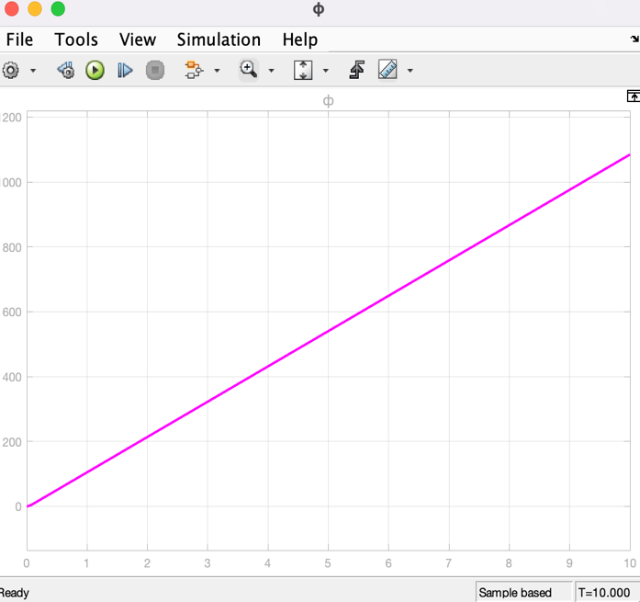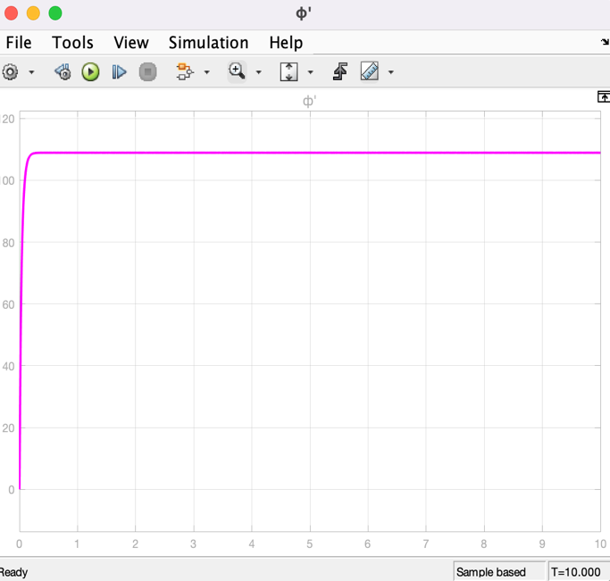

*Рисунок 6 – Вывод графиков для пункта 2 при Uупр = 10В*

*(при )*

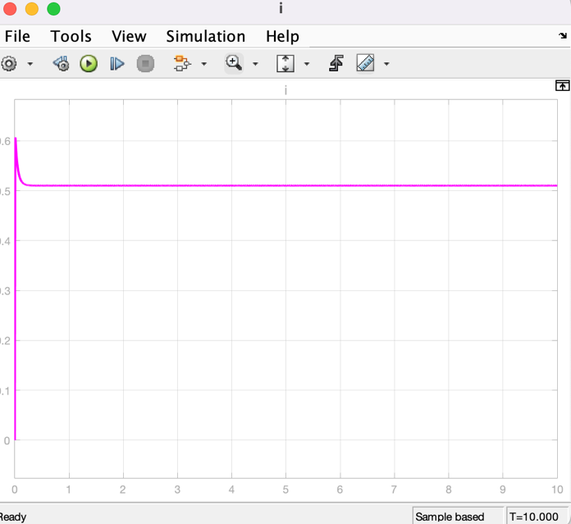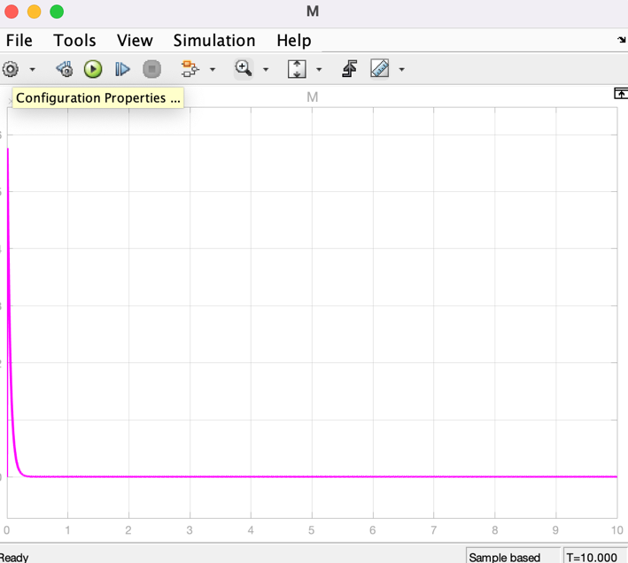

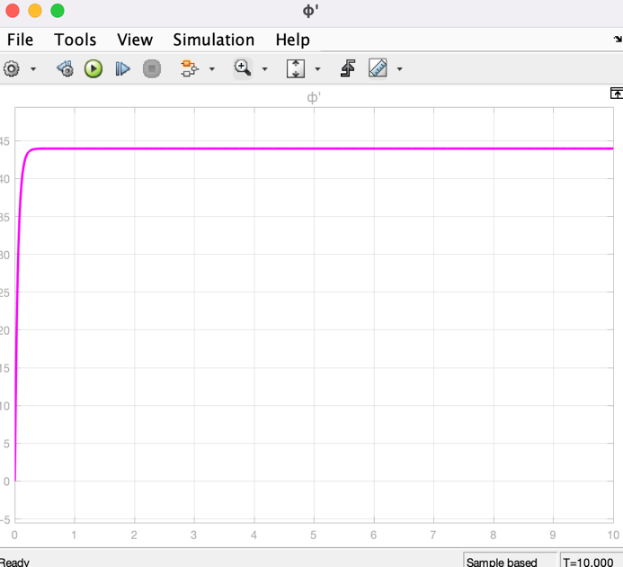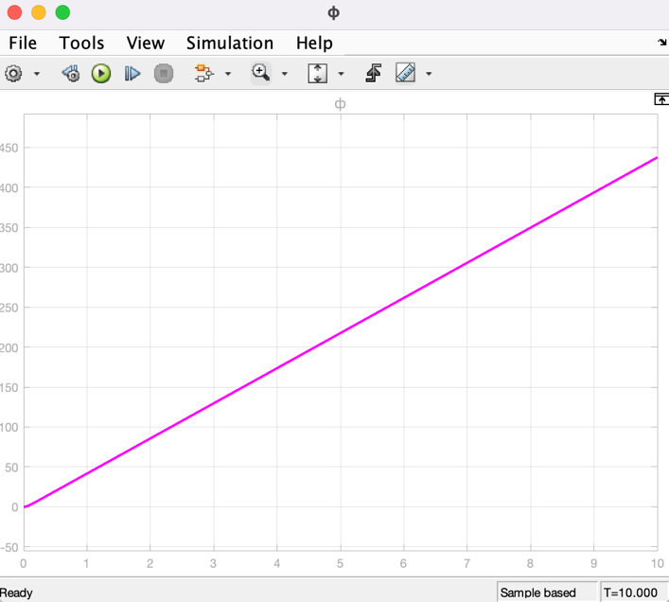

*Рисунок 7 – Вывод графиков для пункта 1 при Uупр = 5В*

*(при )*

Система не является линейной, так как не выполняется принцип суперпозиции. Т.е. при увеличении входного сигнала в n количество раз нелинейная система не увеличится в n раз. Что мы и видим на графиках скорости и угла: увеличение произошло в 1.75 и в 1.66 раз соответственно при увеличении входного сигнала в 2 раза. Система нелинейная – не выполняется принцип суперпозиции. Но при учитывании вязкого трения система приближена к более реальной, это мы можем заметить по графикам, т.е. при добавлении вязкого трения система приближена к реальным условиям.

1. **Необязательная часть**